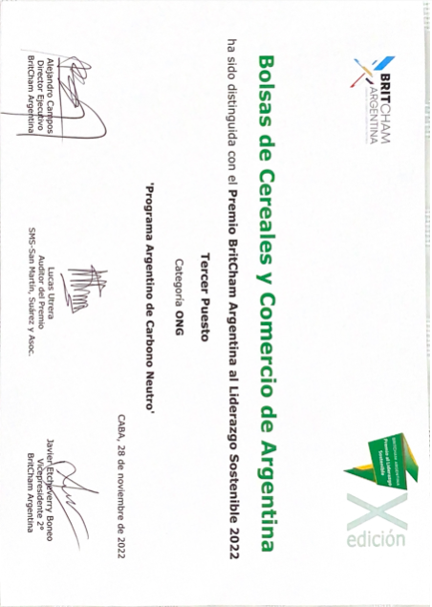

El PACN distinguido en el Premio BritCham Argentina al Liderazgo Sostenible 2022

La Bolsa de Cereales de Bahía Blanca, la Bolsa de Cereales de Buenos Aires, la Bolsa de Comercio de Chaco, la Bolsa de Cereales de Córdoba, la Bolsa de Cereales de Entre Ríos, la Bolsa de Comercio de Rosario y la Bolsa de Comercio de Santa Fe por la promoción del Programa Argentino de Carbono Neutro han sido distinguidas en el tercer puesto en la categoría ONG en el Premio BritCham Argentina al Liderazgo Sostenible 2022.

De esta manera se reconoce a la iniciativa privada conformada por actores productivos de las cadenas agroindustriales del país por su esfuerzo en desarrollar de manera colaborativa y proactiva herramientas de cálculo y gestión del carbono equivalente por producto ajustadas a las prácticas productivas nacionales, validadas intersectorialmente y alineadas a estándares internacionales con el objetivo de agregar valor ambiental a los alimentos, bebidas y bioenergías de Argentina. El proceso de desarrollo de las herramientas de facilitación, acompañado por grupos de consultores locales, es en sí mismo un programa de capacitación y transferencia de capacidades que permite a su vez identificar puntos de mejora de la información y nuevas oportunidades de inversión tecnológica como así también fortalecer el sector de la ciencia técnica nacional.

Todas las herramientas desarrolladas y autofinanciadas por el sector productivo local se disponibilizan de manera gratuita para todos los actores productivos en Argentina, permitiendo una gestión sustentable trazable y difundiendo así las iniciativas sectoriales a nivel nacional, regional y global.

De esta manera el sector agroindustrial argentino, dentro de un ecosistema de trabajo innovador, refuerza su compromiso de trabajar por una agricultura sostenible ambientalmente eficiente contribuyendo así a la meta global de la carbono neutralidad 2050.

** Son miembros del PACN: AAPRESID, ABS Global, ACABIO Cooperativa Limitada, ACSOJA, Adeco Agropecuaria S.A., ADVANTA, Argentrigo, ASAGA, Asociación de Cooperativas Argentina (ACA), Asociación de Semilleros Argentinos (ASA), Asociación Maíz y Sorgo Argentino (MAIZAR), BASF, Bayer Argentina, BIO4 Argentina S.A., Bioceres S.A., CAFAGDA, Cámara Argentina de Biocombutibles (CARBIO), Cámara de la Industria Aceitera (CIARA) y el Centro de Exportadores de Cereales (CEC), Cámara de Procesadores y Exportadores de Maíz Pisingallo (CAMPI), Capilla del Señor, Caraguatá S.A., Cargill, Ceres Tolva, Cooperativa Guillermo Lehmann, Corteva, CREA, Federación, Argentina de la Industria Molinera (FAIM), FUNPEL, GEAR S.A., Hórreos del Sureste, La Bragadense S.A., La Sibila S.A., Lartirigoyen y Cia S.A., LDC Argentina S.A, Los Grobo, Manfrey, María Teresa Sur SRL (Grupo LP), Mastellone Hnos S.A., Molinos Agro S.A., Molinos Fénix, Molinos Tassara S.A., Nestlé Argentina, Oleaginosa Moreno Hnos SACIFIyA, PROFERTIL, San Ignacio S.A., Saputo, Syngenta, UPL Argentina, YARA.

